**营运部发（2019）117号 签发人：李坚**

**关于三连灯片的陈列通知**

有三连灯箱的门店近期陆续会收到灯片，收到物料的门店请按要求陈列：

**一、物料，共计6张**

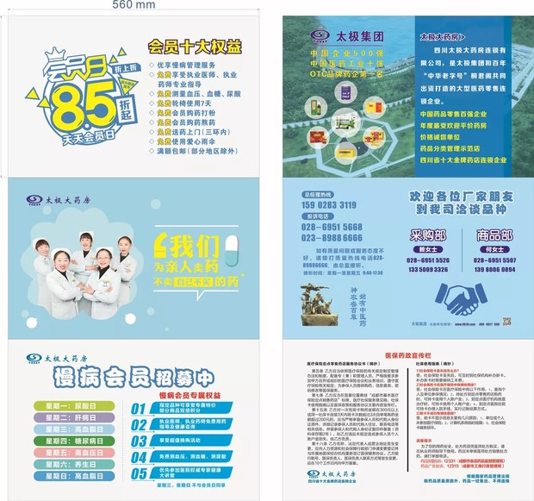

**二、慢病门店的陈列方式，如下图**

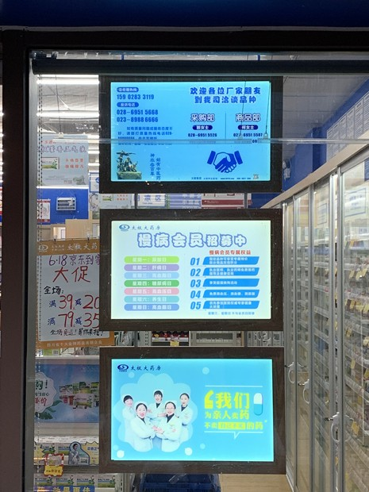 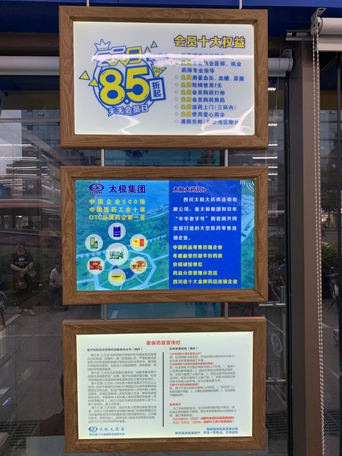

**外面 里面**

**以下13家慢病门店中有三连灯箱的门店请按上图执行**

|  |  |  |
| --- | --- | --- |
| **慢病宣传物料分配清单** | | |
| **序号** | **门店ID** | **门店** |
| 1 | 307 | 锦江区东大街药店 |
| 2 | 308 | 青羊区红星路药店 |
| 3 | 337 | 武侯区浆洗街药店 |
| 4 | 343 | 青羊区光华药店 |
| 5 | 385 | 新津县五津镇五津西路药店 |
| 6 | 387 | 高新区新乐中街药店 |
| 7 | 517 | 青羊区北东街药店 |
| 8 | 571 | 高新区民丰大道药店 |
| 9 | 582 | 青羊区十二桥路药店 |
| 10 | 578 | 成华区华油路药店 |
| 11 | 747 | 郫县一环路东南段店 |
| 12 | 102934 | 银河北街店 |
| 13 | 102935 | 童子街店 |

**三、不是慢病的门店请按下图陈列**

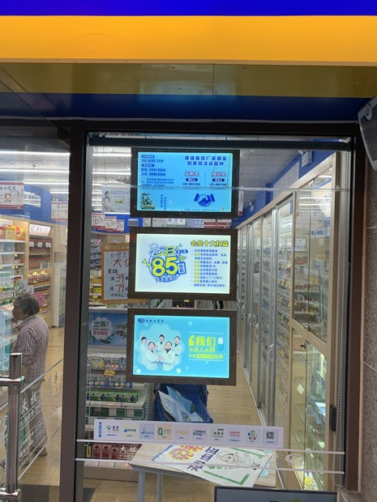 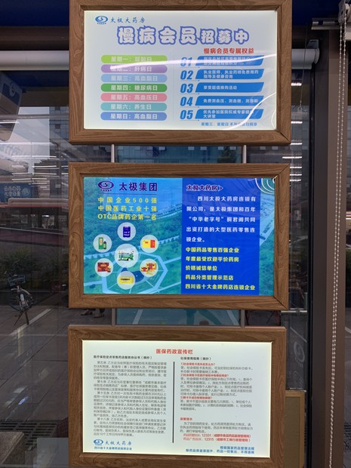

**外面 里面**

**替换下的旧灯片全部用剪刀剪坏后扔掉。以免别人另作他用。**

**三、关于小红书请保留最近3个月的内容，（例如：现在6月，保留4、5、6月内容，以此类推）剩下内容全部取下用橡皮筋扎起放在抽屉。但是十不准、收银八步曲、销售八步曲的内容留在册子里。**

**四、检核：**

**门店：**2019年**6月29日下午21点前**完成陈列，片区长要在6**月29日下午22点前**在万店掌核检，门店没有万店掌的，将陈列照片发至片区群由片长核检。不发、迟发、少发，按20元/店收取成长基金。

**营运部：**于**6月29日下午23点**前在万店掌抽查。发现门店执行不到位，片区主管未检核的，片区主管罚款50元，门店罚款50元.

**复检**：片区主管现场巡店及万店掌检核。

营运部

2019年06月24日

主题词： 品牌月陈列 营运部 2019年6月24日印发

打印：张艳 核对：谭莉杨